” Теория автоматического управления ”
Лабораторная работа № A
Линейно-квадратичные радости

Выполнил: Бухарев Святослав Андреевич
Факультет: СУиР
Группа: R3381
Вариант 9
Преподаватели: Перегудин А. А., Пашенко А. В.

Задание 1. Исследование LQR
В соответствии с моим вариантом по Таблице 1 (9) возьмём матрицы A и B из Таблицы 2:
$A=\left[\begin{matrix}7 & 0 & 10 \\ 4 & -1 & 4 \\ -4 & -2 & -7\end{matrix}\right]$ $B=\left[\begin{aligned}1 \\ -1 \\ 1\end{aligned}\right]$

Рассмотрим систему:
$$\dot{x} =Ax+Bu, x\left(0\right)={\left[1 1 1\right]}^{T} (1)$$

Выполним следующие шаги:
- Проверим систему на стабилизируемость.

- Построим схему моделирования системы (1), замкнутой регулятором
$u=Kx$.

- Зададимся подходящими значениями матриц $Q^{*}≻0 и R^{*}≻0$ и значением параметра $α>0$ и сформируем четыре набора пар матриц $(Q,R):$
- $(Q^{*},R^{*});$
- $(αQ^{*},R^{*});$
- $(Q^{*},αR^{*});$
- $(αQ^{*},αR^{*}).$

- Для каждой из пар значений матриц $(Q,R)$ синтезируем регулятор, минимизирующий функционал качества:
$J=\int_{0}^{∞}{{(x}^{T}\left(t\right)Qx\left(t\right)+u^{T}\left(t\right)Ru(t))}dt$ (2)
путём решения соответствующего матричного уравнения Риккати при
$ν=1:$
$A^{T}P+PA+Q-νPBR^{-1}B^{T}P=0, K =-R^{-1}B^{T}P (3)$
- Найдём соответствующую матрицу регулятора K, обеспечивающую минимизацию функционала качества (2).
- Вычислим соответствующее минимизированное значение функционала качества (2)
$J_{min}=x_{0}^{T}Px_{0} (4)$
где P– решение соответствующего уравнения Риккати (3).
- Выполним компьютерное моделирование замкнутой системы и построить графики управления $u(t)$, вектора состояния замкнутой системы $x(t)$ и экспериментального значения функционала качества $J_{exp}(t)$ (2). Сопоставить последнее с вычисленным ранее $J_{min}.$

- Сравним полученные результаты для различных пар $(Q,R),$сделать выводы.

Используя данные из лабораторной работы 2, сделаем вывод, что наша система стабилтизируема, так как $σ\left(A\right)=\left\{-3, 1-2i, 1+2i\right\}$, где
$$1-2i, 1+2i-управляемые собственные числа, и$$
$$-3-неуправляемое, но устойчивое собственное число.$$
Построим схему моделирования системы (1), замкнутой регулятором
$u=Kx$:
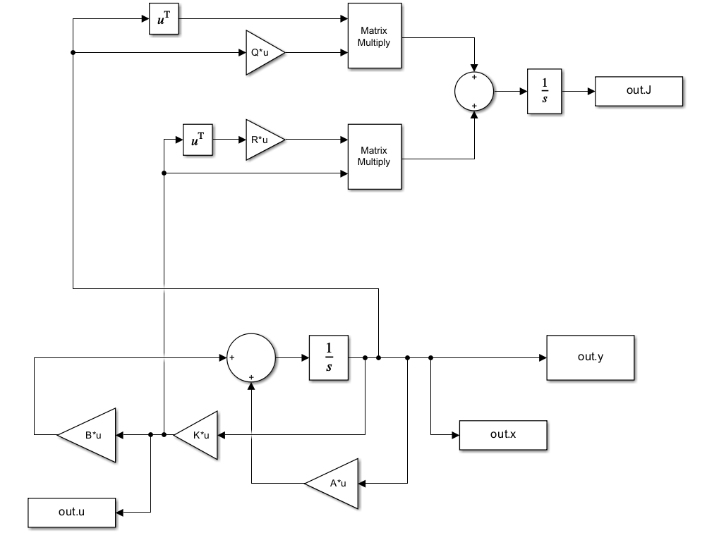
Рис. 1. Схема моделирования системы.

Зададимся подходящими значениями матриц $Q^{*}≻0 и R^{*}≻0$ и значением параметра $α=5$ и сформируем четыре набора пар матриц $(Q,R):$
- $Q=\left[\begin{matrix}2 & 0 & 0 \\ 0 & 2 & 0 \\ 0 & 0 & 2\end{matrix}\right] R=1$
- $aQ=\left[\begin{matrix}10 & 0 & 0 \\ 0 & 10 & 0 \\ 0 & 0 & 10\end{matrix}\right], R=1$
- $Q=\left[\begin{matrix}2 & 0 & 0 \\ 0 & 2 & 0 \\ 0 & 0 & 2\end{matrix}\right], aR=5$
- $aQ=\left[\begin{matrix}10 & 0 & 0 \\ 0 & 10 & 0 \\ 0 & 0 & 10\end{matrix}\right],aR=5$

Для каждой из пар значений матриц $(Q,R)$ синтезируем регулятор, минимизирующий функционал качества:
$$J=\int_{0}^{∞}{{(x}^{T}\left(t\right)Qx\left(t\right)+u^{T}\left(t\right)Ru(t))}dt$$
путем решения соответствующего матричного уравнения Риккати при
$ν=1:$
$$A^{T}P+PA+Q-νPBR^{-1}B^{T}P=0, K =-R^{-1}B^{T}P$$

Первая пара

$$Q=\left[\begin{matrix}2 & 0 & 0 \\ 0 & 2 & 0 \\ 0 & 0 & 2\end{matrix}\right], R=1$$

Необходимые условия для синтеза LQR:
- $Q≽ 0, R≻0$
- $пара \left(A, B\right)-стабилизируема$
- пара $\left(Q, A\right)-наблюдаема$

Вычислим матрицу K:
$$K=[-5.1745 0.3388 -4.3566]$$

Вычислим минимизированное значение функционала качества:
$$J_{min}=x_{0}^{T}Px_{0}=11.0832$$

Выполним компьютерное моделирование замкнутой системы:
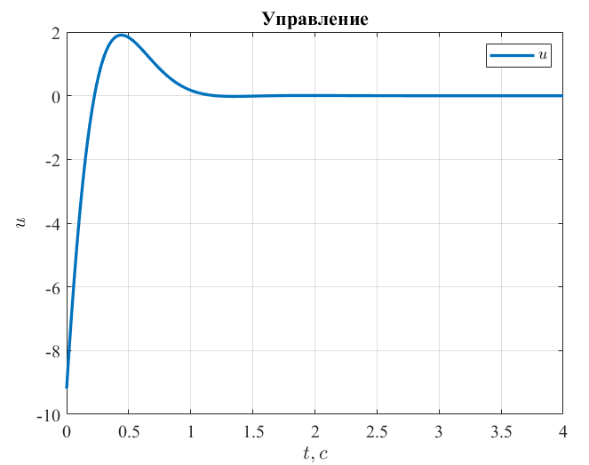
Рис. 2. График управления $u(t)$

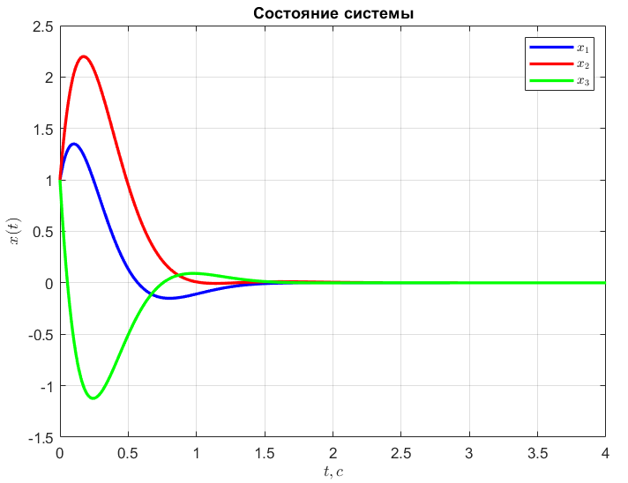
Рис. 3. График состояния системы $x(t)$
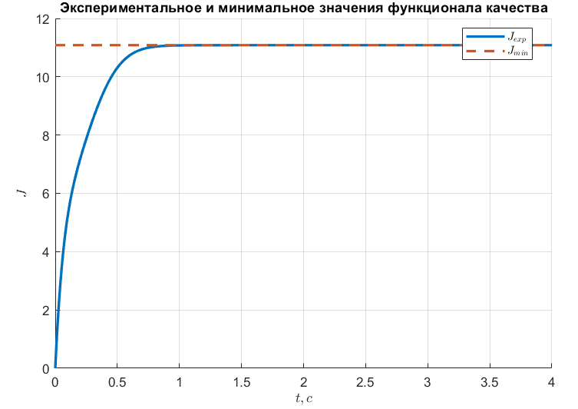
Рис. 4. Сопоставление функционала качества $J_{exp}(t)$ с $J_{min}$

Вторая пара

$$aQ=\left[\begin{matrix}10 & 0 & 0 \\ 0 & 10 & 0 \\ 0 & 0 & 10\end{matrix}\right], R=1$$

Необходимые условия для синтеза LQR:
- $aQ≽ 0, R≻0$
- $пара \left(A, B\right)-стабилизируема$
- пара $\left(Q, A\right)-наблюдаема$

Вычислим матрицу K:
$$K=[-8.6581 -0.3768 -6.4088]$$
Вычислим минимизированное значение функционала качества:
$$J_{min}=x_{0}^{T}Px_{0}=25.0591$$

Выполним компьютерное моделирование замкнутой системы:

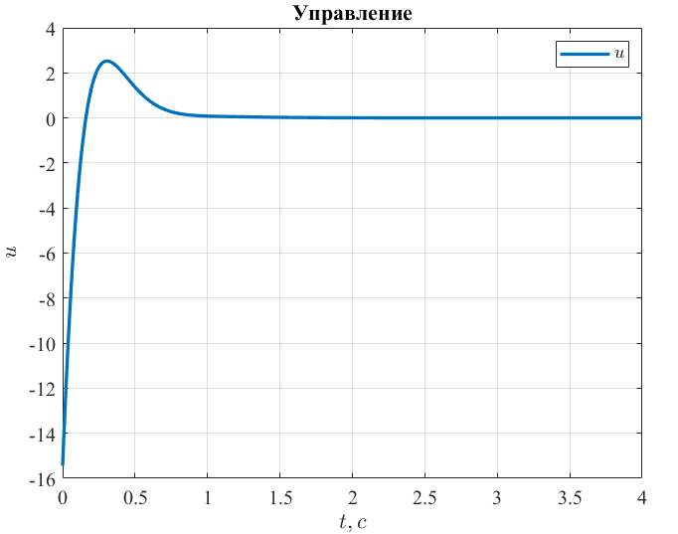
Рис. 5. График управления $u(t)$

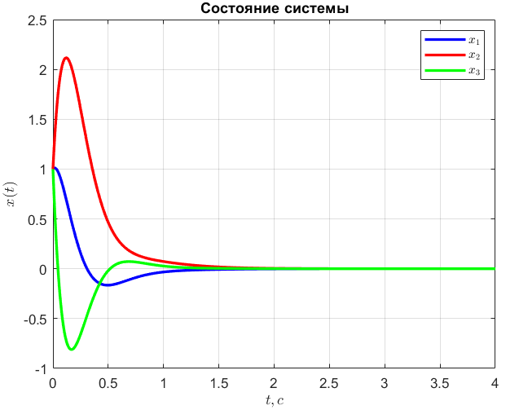
Рис. 6. График состояния системы $x(t)$

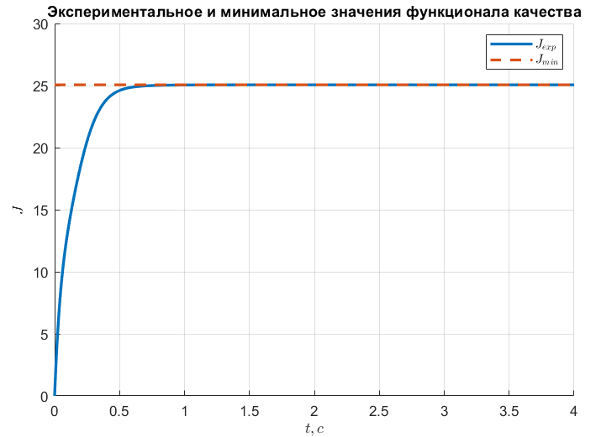
Рис. 7. Сопоставление функционала качества $J_{exp}(t)$ с $J_{min}$

Третья пара

$$Q=\left[\begin{matrix}2 & 0 & 0 \\ 0 & 2 & 0 \\ 0 & 0 & 2\end{matrix}\right], aR=5$$

Необходимые условия для синтеза LQR:
- $aQ≽ 0, R≻0$
- $пара \left(A, B\right)-стабилизируема$
- пара $\left(Q, A\right)-наблюдаема$

Вычислим матрицу K:
$$K=[-3.2994 0.6025 -3.0282]$$

Вычислим минимизированное значение функционала качества:
$$J_{min}=x_{0}^{T}Px_{0}=28.8368$$

Выполним компьютерное моделирование замкнутой системы:
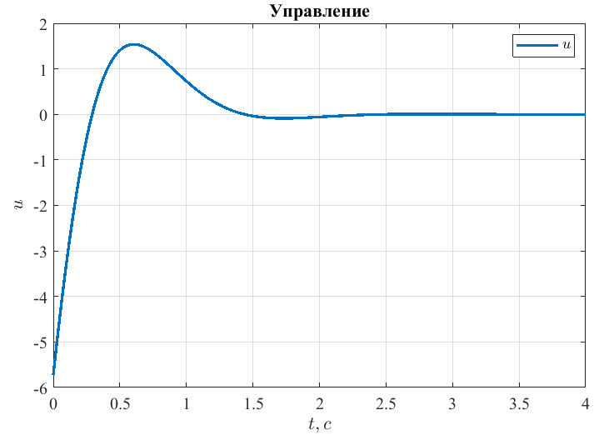
Рис. 8. График управления $u(t)$

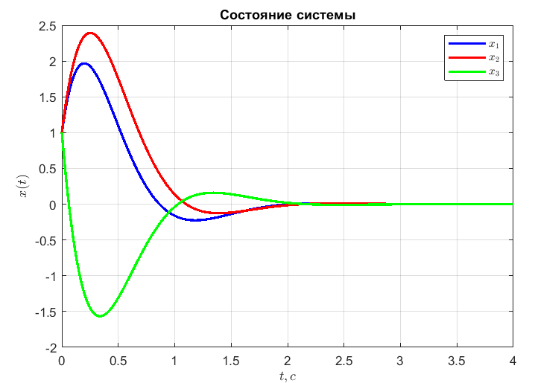
Рис. 9. График состояния системы $x(t)$

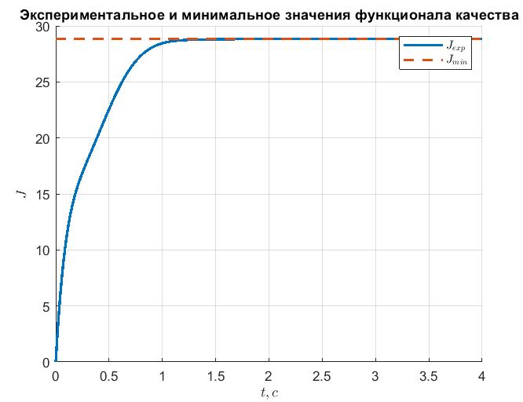
Рис. 10. Сопоставление функционала качества $J_{exp}(t)$ с $J_{min}$

Четвёртая пара

$$aQ=\left[\begin{matrix}10 & 0 & 0 \\ 0 & 10 & 0 \\ 0 & 0 & 10\end{matrix}\right], aR=5$$

Необходимые условия для синтеза LQR:
- $aQ≽ 0, R≻0$
- $пара \left(A, B\right)-стабилизируема$
- пара $\left(Q, A\right)-наблюдаема$

Вычислим матрицу K:
$$K=[-5.1745 0.3388 -4.3566]$$
Вычислим минимизированное значение функционала качества:
$$J_{min}=x_{0}^{T}Px_{0}=55.4160$$

Выполним компьютерное моделирование замкнутой системы:

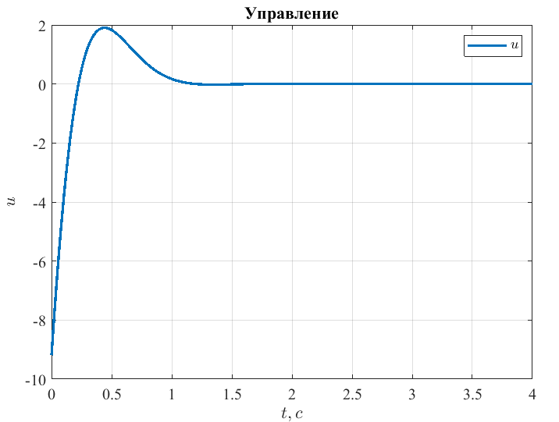
Рис.11. График управления $u(t)$

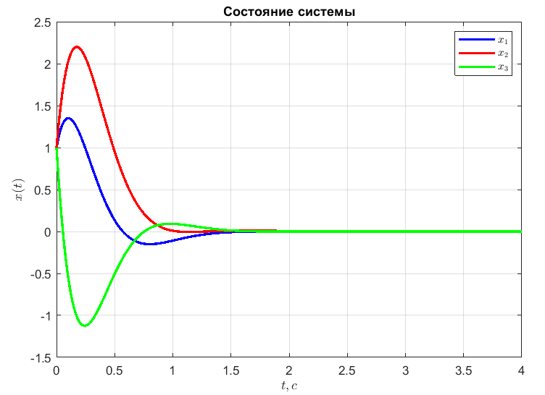
Рис. 12. График состояния системы $x(t)$

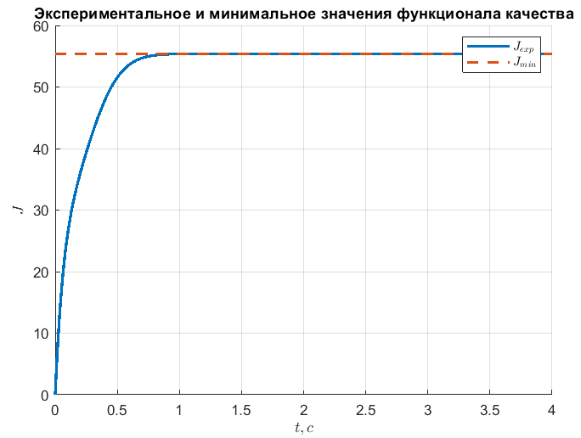
Рис. 13. Сопоставление функционала качества $J_{exp}(t)$ с $J_{min}$

Выводы:
Как мы видим, все значения $J_{exp}$ совпали с $J_{min}$, значит регуляторы LQR были синтезированы верно, и критерий качества действительно оказывается минимальным при положительно определённой матрице P, а сама система асимптотически устойчивой. Также, если говорить про конкретные значения параметров Q и R, то всё сработало, как и ожидалось, при увеличении Q во втором случае, управление становится больше, так как ограничения на него небольшие, при увеличении R в третьем случае, управление наоборот меньше, так как ограничения на него повысились, в следствии чего и система стабилизируется позже. А в четвертом случае, увеличив значимость всех параметров, $J_{min}-становится$ максимальным в сравнении с предыдущими значениями, но в то же время графики управления и состояния такие же, как и в первом случае, так как пропорционально увеличили важность обеих компонент оценки качества.

Задание 2. Исследование LQE/фильтра Калмана

В соответствии с моим вариантом по Таблице 1 (9) возьмём матрицы A и С из Таблицы 3:
$A=\left[\begin{aligned}\begin{matrix}-40 & 16 & 9 \\ -64 & 25 & 14 \\ -26 & 11 & 7\end{matrix} \begin{aligned}-7 \\ -12 \\ -3\end{aligned} \\ 48 -18 -14 8\end{aligned}\right]$ $C^{T}=\left[\begin{aligned}-7 \\ -2 \\ 5 \\ -3\end{aligned}\right]$

Рассмотрим систему:
$$\left\{\begin{aligned}\dot{x}=Ax+f \\ y=Cx+ξ\end{aligned}\right. x\left(0\right)={\left[1 1 1 1\right]}^{T}, (5)$$

Так как у меня нечётный вариант$- задамся$ детерминированными сигналами $f(t) и ξ(t)$ (гармонические возмущения), исследуя таким образом LQE.
Возьмём сигналы:
$$f\left(t\right)=10sin (πt)$$
$$ξ\left(t\right)=9sin (\frac{π}{4}t)$$

Далее, выполним следующие шаги:
- Проверим систему на обнаруживаемость.

- Построим схему моделирования системы (5) с наблюдателем состояния
$\dot{\hat{x}}=A\hat{x}+L(C\hat{x}-y)$.

- Зададимся подходящими значениями матриц $Q^{*}≻0 и R^{*}≻0$ и значением параметра $α>0$ и сформировать четыре набора пар матриц $(Q,R):$
- $(Q^{*},R^{*});$
- $(αQ^{*},R^{*});$
- $(Q^{*},αR^{*});$
- $(αQ^{*},αR^{*}).$

- Для каждой из пар значений матриц $(Q,R)$ синтезировать наблюдатель, минимизирующий «критерий доверия»:
$J=\int_{0}^{∞}{{(f}^{T}\left(t\right)Q^{-1}f\left(t\right)+ξ^{T}\left(t\right)R^{-1}ξ(t))}dt$ (6)
путем решения соответствующего матричного уравнения Риккати при
$ν=1:$
$AP+PA^{T}+Q-νPC^{T}R^{-1}CP=0, L=-PC^{T}R^{-1} (7)$
- Найдём соответствующую матрицу коррекции наблюдателя L, обеспечивающую минимизацию функционала качества (2). Где P – решение соответствующего уравнения Риккати (3).
- Выполним компьютерное моделирование с нулевыми начальными условиями наблюдателя $\hat{x}\left(0\right)={\left[0 0 0 0\right]}^{T}$. Построим сравнительные графики $x(t)$ и $\hat{x}\left(t\right)$, а также график ошибки наблюдателя $e\left(t\right)=x\left(t\right)-\hat{x}(t)$.

- Сравним полученные результаты для различных пар $(Q,R),$сделать выводы.

Используя данные из лабораторной работы 2, сделаем вывод, что наша система полностью наблюдаема и в то же время обнаруживаемая, так как $σ\left(A\right)=\left\{±3i, ±2i\right\}$, где все 4 собственных числа – наблюдаемы.

Построим схему моделирования системы (5), с наблюдателем состояния
$\dot{\hat{x}}=A\hat{x}+L(C\hat{x}-y)$:
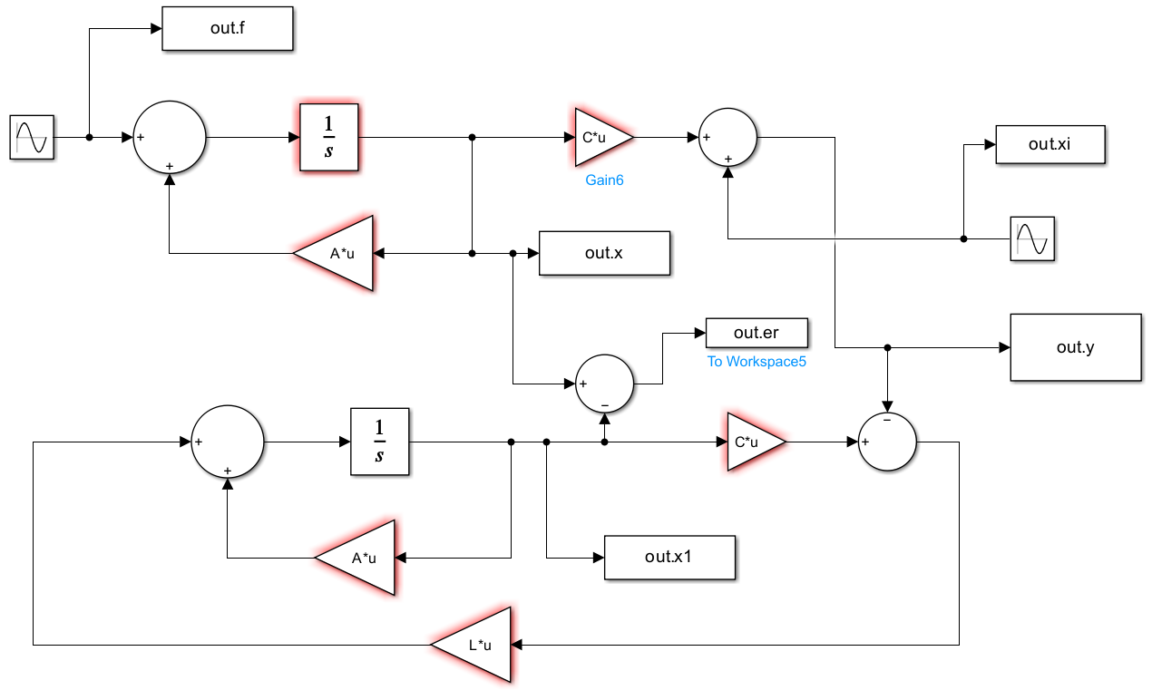
Рис. 14. Схема моделирования системы.

Зададимся подходящими значениями матриц $Q^{*}≻0 и R^{*}≻0$ и значением параметра $α=5$ и сформируем четыре набора пар матриц $(Q,R):$
- $Q=\left[\begin{aligned}\begin{matrix}2 & 0 & 0 \\ 0 & 2 & 0 \\ 0 & 0 & 2\end{matrix} \begin{aligned}0 \\ 0 \\ 0\end{aligned} \\ 0 0 0 2\end{aligned}\right], R=1$
- $aQ=\left[\begin{aligned}\begin{matrix}10 & 0 & 0 \\ 0 & 10 & 0 \\ 0 & 0 & 10\end{matrix} \begin{aligned}0 \\ 0 \\ 0\end{aligned} \\ 0 0 0 10 \end{aligned}\right], R=1$
- $Q=\left[\begin{aligned}\begin{matrix}2 & 0 & 0 \\ 0 & 2 & 0 \\ 0 & 0 & 2\end{matrix} \begin{aligned}0 \\ 0 \\ 0\end{aligned} \\ 0 0 0 2\end{aligned}\right], aR=5$
- $aQ=\left[\begin{aligned}\begin{matrix}10 & 0 & 0 \\ 0 & 10 & 0 \\ 0 & 0 & 10\end{matrix} \begin{aligned}0 \\ 0 \\ 0\end{aligned} \\ 0 0 0 10 \end{aligned}\right], aR=5$
Для каждой из пар значений матриц $(Q,R)$ синтезируем регулятор, минимизирующий функционал качества:
$$J=\int_{0}^{∞}{{(f}^{T}\left(t\right)Q^{-1}f\left(t\right)+ξ^{T}\left(t\right)R^{-1}ξ(t))}dt$$
путем решения соответствующего матричного уравнения Риккати при
$ν=1:$
$$AP+PA^{T}+Q-νPC^{T}R^{-1}CP=0, L=-PC^{T}R^{-1}$$

Первая пара
$$Q=\left[\begin{aligned}\begin{matrix}2 & 0 & 0 \\ 0 & 2 & 0 \\ 0 & 0 & 2\end{matrix} \begin{aligned}0 \\ 0 \\ 0\end{aligned} \\ 0 0 0 2\end{aligned}\right], R=1$$

Необходимые условия для синтеза LQR:
- $Q≽ 0, R≻0$
- $пара \left(С, A\right)-обнаруживаемая$
- пара $\left(Q, A\right)-управляема$
Вычислим матрицу L:
$$L=\left[\begin{aligned}14.3842 \\ 24.2319 \\ 12.7356 \\ -20.2043\end{aligned}\right]$$
$$σ\left(A+LC\right)=\{-12.0603± 8.1642i, -0.3706± 2.2211i\}$$
$$σ\left(P\right)=\left[\begin{aligned}264.9603 \\ 0.0876 \\ 1.1421 \\ 7.4295\end{aligned}\right]$$

Выполним компьютерное моделирование системы:
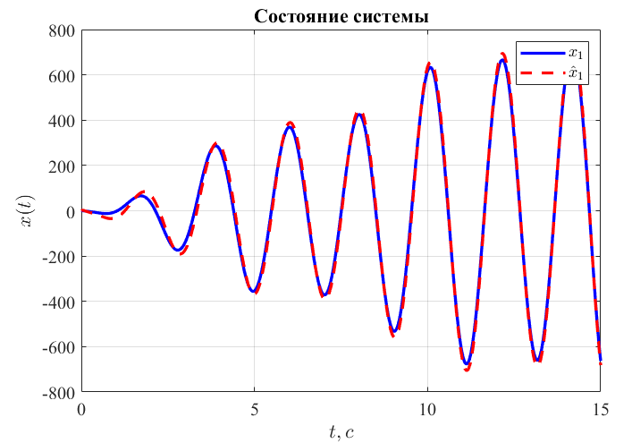
Рис. 15. Cравнительные графики $x(t) и \hat{x}(t)$

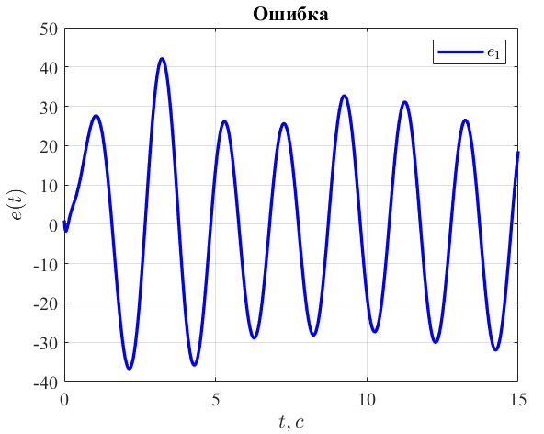
Рис. 16. График ошибки наблюдателя $e\left(t\right)=x\left(t\right)-\hat{x}(t)$

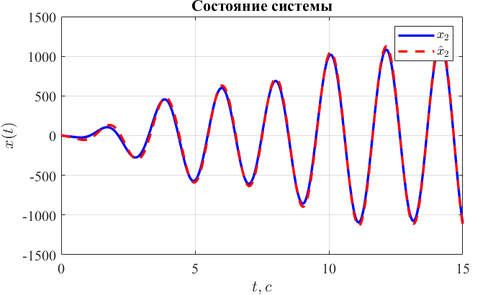
Рис. 17. Cравнительные графики $x(t) и \hat{x}(t)$

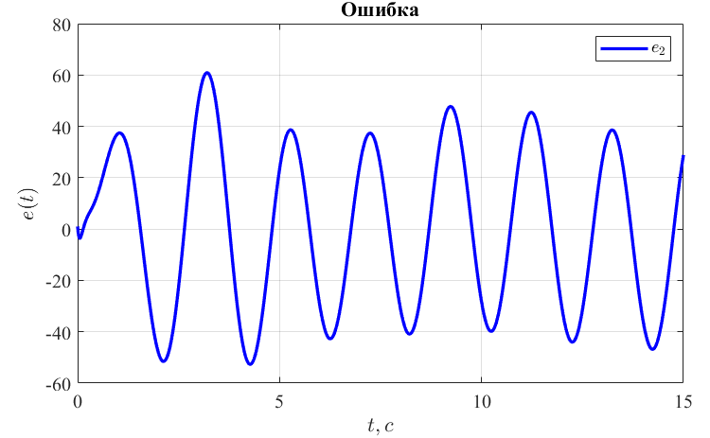
Рис. 18. График ошибки наблюдателя $e\left(t\right)=x\left(t\right)-\hat{x}(t)$
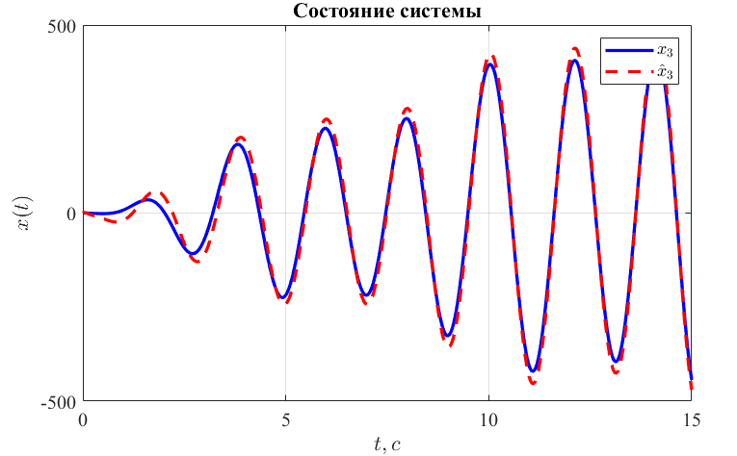
Рис. 19. Cравнительные графики $x(t) и \hat{x}(t)$

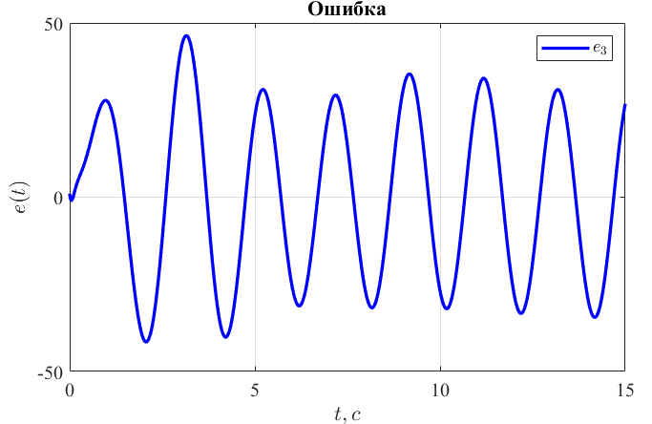
Рис. 20. График ошибки наблюдателя $e\left(t\right)=x\left(t\right)-\hat{x}(t)$
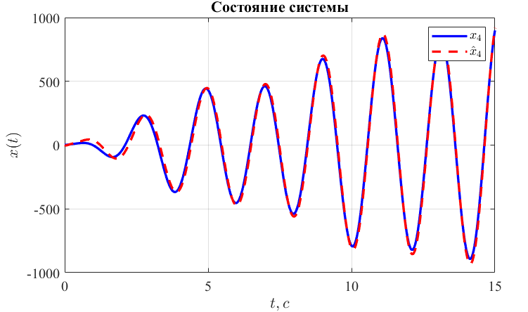
Рис. 21. Cравнительные графики $x(t) и \hat{x}(t)$

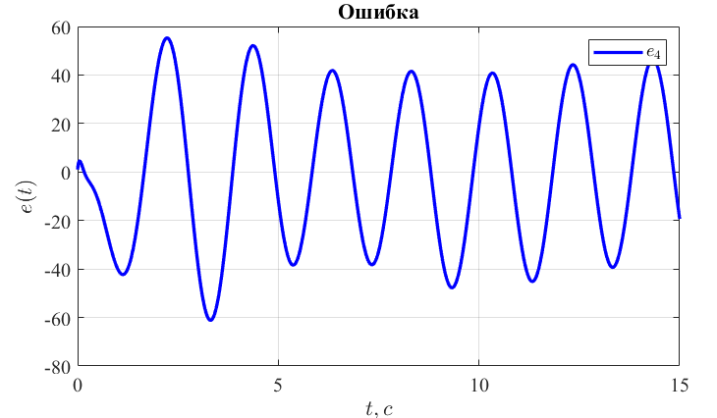
Рис. 22. График ошибки наблюдателя $e\left(t\right)=x\left(t\right)-\hat{x}(t)$

Вторая пара

$$aQ=\left[\begin{aligned}\begin{matrix}10 & 0 & 0 \\ 0 & 10 & 0 \\ 0 & 0 & 10\end{matrix} \begin{aligned}0 \\ 0 \\ 0\end{aligned} \\ 0 0 0 10 \end{aligned}\right], R=1$$

Необходимые условия для синтеза LQR:
- $Q≽ 0, R≻0$
- $пара \left(С, A\right)-обнаруживаемая$
- пара $\left(Q, A\right)-управляема$

Вычислим матрицу L:
$$L=\left[\begin{aligned}28.3139 \\ 48.2062 \\ 26.0800 \\ -40.3409\end{aligned}\right]$$
$$σ\left(A+LC\right)=\{-21.2230±4.8602i, -0.3706±2.2212i\}$$
$$σ\left(P\right)=\left[\begin{aligned}1163.1 \\ 0.2 \\ 3.7 \\ 37.0\end{aligned}\right]$$

Выполним компьютерное моделирование системы:
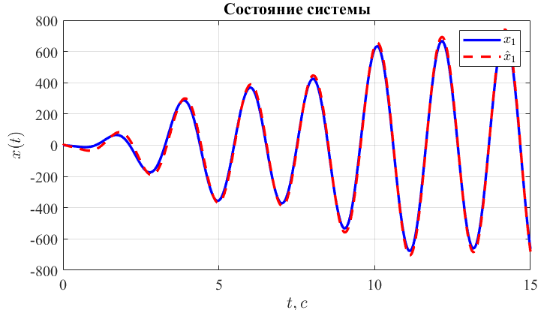
Рис. 23. Cравнительные графики $x(t) и \hat{x}(t)$

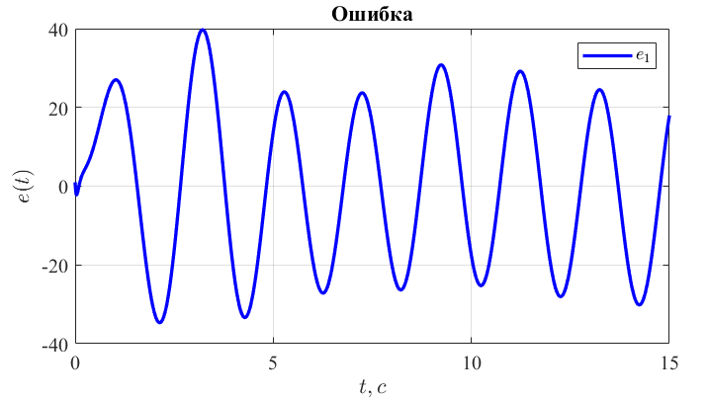
Рис. 24. График ошибки наблюдателя $e\left(t\right)=x\left(t\right)-\hat{x}(t)$

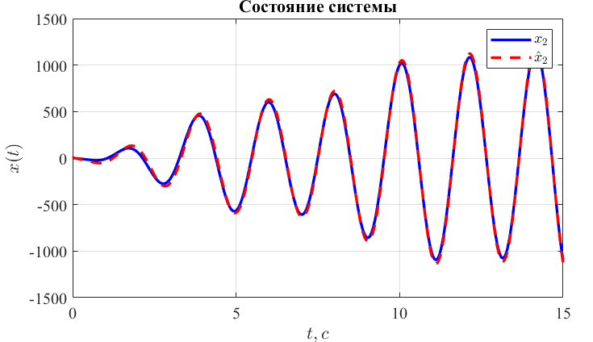
Рис. 25. Cравнительные графики $x(t) и \hat{x}(t)$

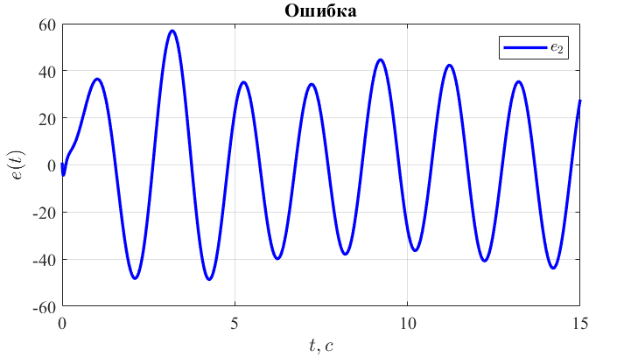
Рис. 25. График ошибки наблюдателя $e\left(t\right)=x\left(t\right)-\hat{x}(t)$
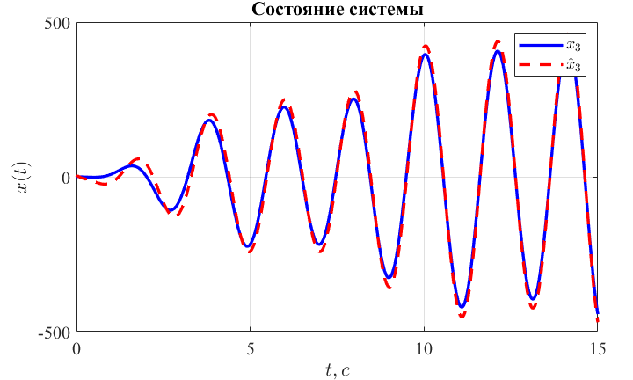
Рис. 26. Cравнительные графики $x(t) и \hat{x}(t)$

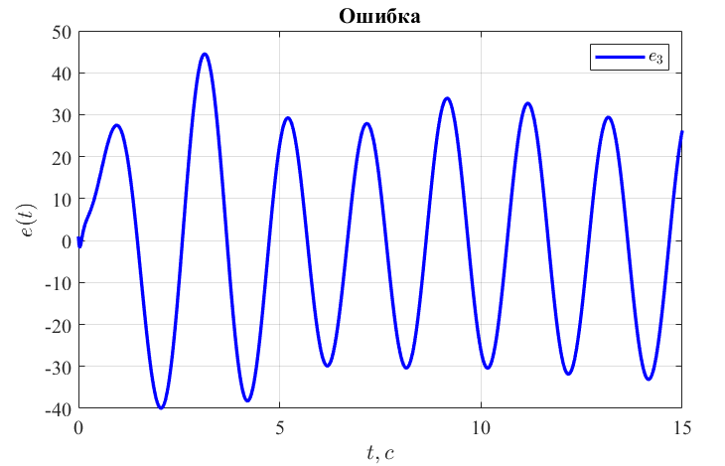
Рис. 27. График ошибки наблюдателя $e\left(t\right)=x\left(t\right)-\hat{x}(t)$
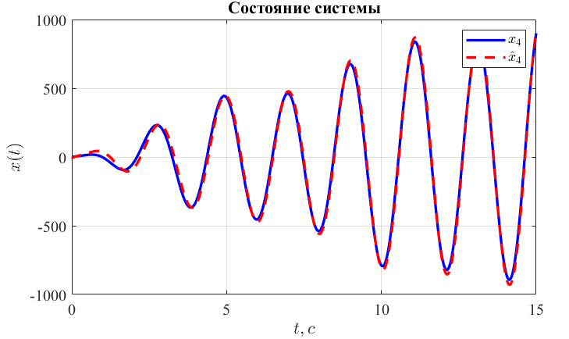
Рис. 28. Cравнительные графики $x(t) и \hat{x}(t)$

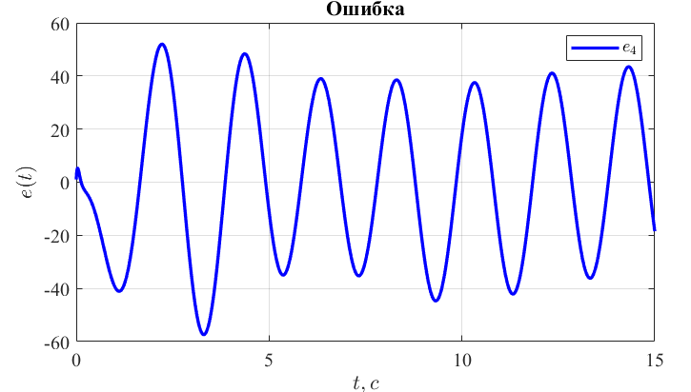
Рис. 29. График ошибки наблюдателя $e\left(t\right)=x\left(t\right)-\hat{x}(t)$

Третья пара

$$Q=\left[\begin{aligned}\begin{matrix}2 & 0 & 0 \\ 0 & 2 & 0 \\ 0 & 0 & 2\end{matrix} \begin{aligned}0 \\ 0 \\ 0\end{aligned} \\ 0 0 0 2\end{aligned}\right], aR=5$$

Необходимые условия для синтеза LQR:
- $Q≽ 0, R≻0$
- $пара \left(С, A\right)-обнаруживаемая$
- пара $\left(Q, A\right)-управляема$
Вычислим матрицу L:
$$L=\left[\begin{aligned}7.6654 \\ 12.7427 \\ 6.4498 \\ -10.5700\end{aligned}\right]$$
$$σ\left(A+LC\right)=\{-7.2213±6.5539i, -0.3707±2.2207i\}$$
$$σ\left(P\right)=\left[\begin{aligned}339.2493 \\ 0.1441 \\ 1.9308 \\ 7.4804\end{aligned}\right]$$

Выполним компьютерное моделирование системы:
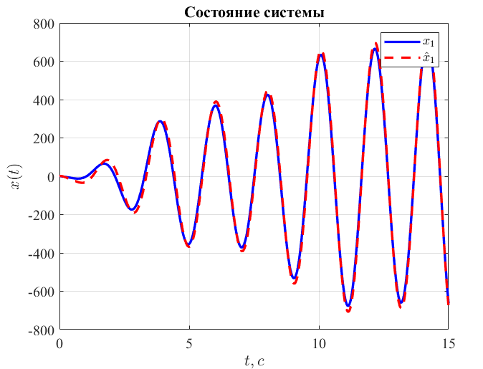
Рис. 30. Cравнительные графики $x(t) и \hat{x}(t)$

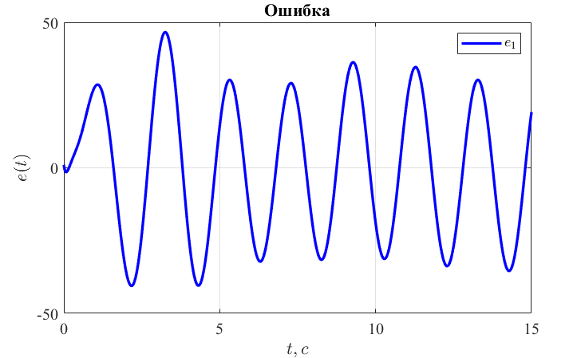
Рис. 31. График ошибки наблюдателя $e\left(t\right)=x\left(t\right)-\hat{x}(t)$

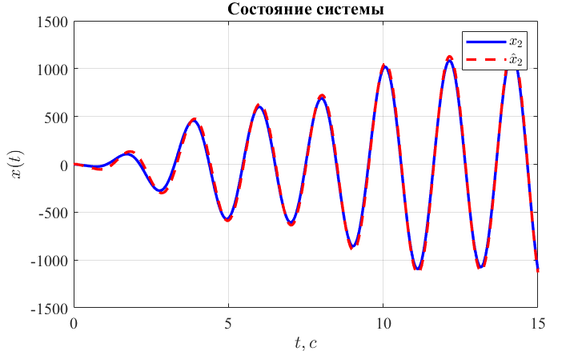
Рис. 32. Cравнительные графики $x(t) и \hat{x}(t)$

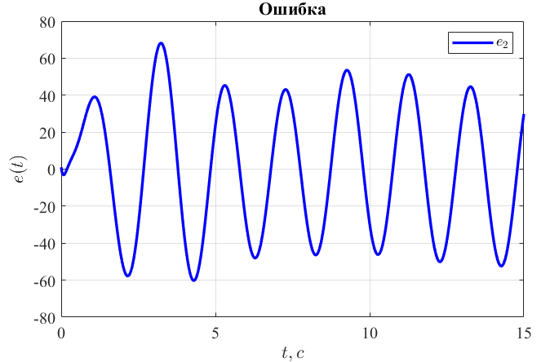
Рис. 33. График ошибки наблюдателя $e\left(t\right)=x\left(t\right)-\hat{x}(t)$
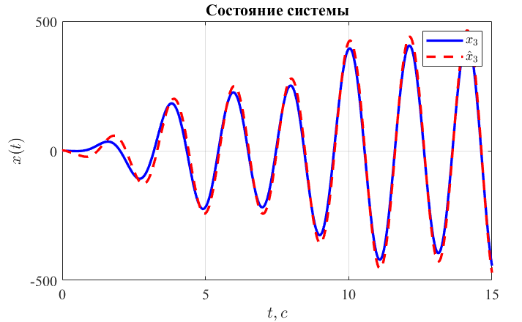
Рис. 34. Cравнительные графики $x(t) и \hat{x}(t)$

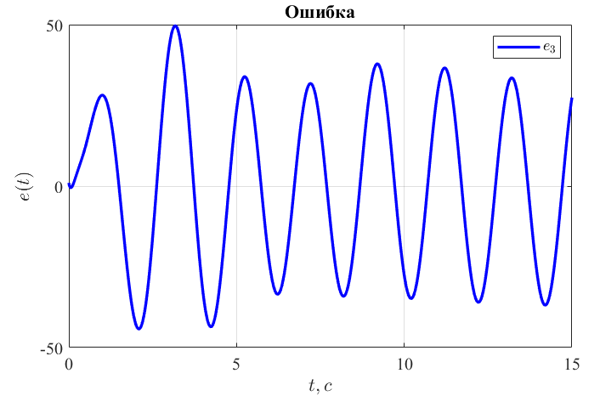
Рис. 35. График ошибки наблюдателя $e\left(t\right)=x\left(t\right)-\hat{x}(t)$
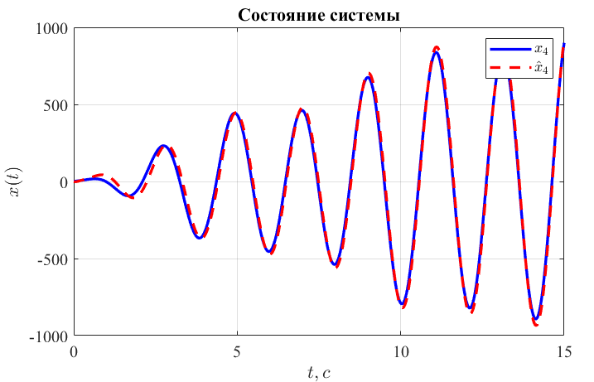
Рис. 36. Cравнительные графики $x(t) и \hat{x}(t)$

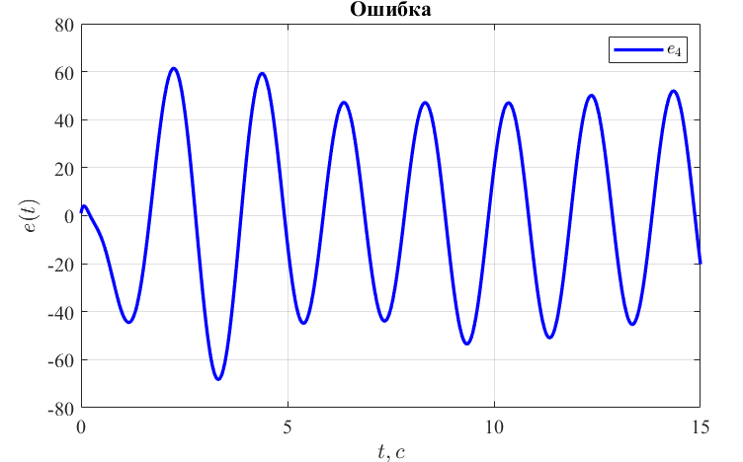
Рис. 37. График ошибки наблюдателя $e\left(t\right)=x\left(t\right)-\hat{x}(t)$

Четвёртая пара

$$aQ=\left[\begin{aligned}\begin{matrix}10 & 0 & 0 \\ 0 & 10 & 0 \\ 0 & 0 & 10\end{matrix} \begin{aligned}0 \\ 0 \\ 0\end{aligned} \\ 0 0 0 10 \end{aligned}\right], aR=5$$

Необходимые условия для синтеза LQR:
- $Q≽ 0, R≻0$
- $пара \left(С, A\right)-обнаруживаемая$
- пара $\left(Q, A\right)-управляема$
Вычислим матрицу L:
$$L=\left[\begin{aligned}14.3842 \\ 24.2319 \\ 12.7356 \\ -20.2043\end{aligned}\right]$$
$$σ\left(A+LC\right)=\{-12.0603± 8.1642i, -0.3706± 2.2211i\}$$
$$σ\left(P\right)=\left[\begin{aligned}1324.8 \\ 0.4 \\ 5.7 \\ 37.1\end{aligned}\right]$$

Выполним компьютерное моделирование системы:
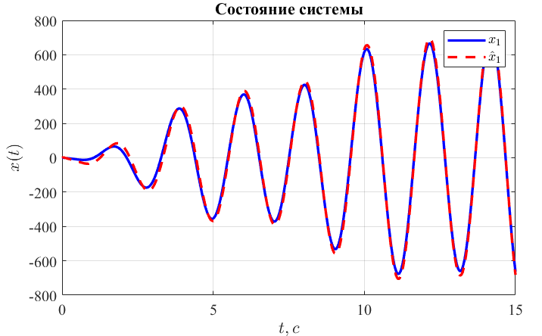
Рис. 38. Cравнительные графики $x(t) и \hat{x}(t)$

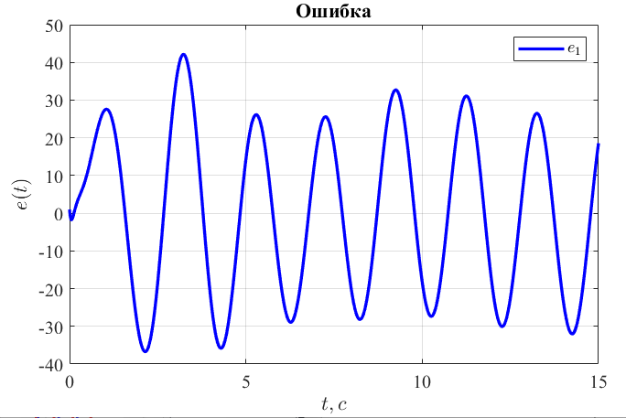
Рис. 39. График ошибки наблюдателя $e\left(t\right)=x\left(t\right)-\hat{x}(t)$

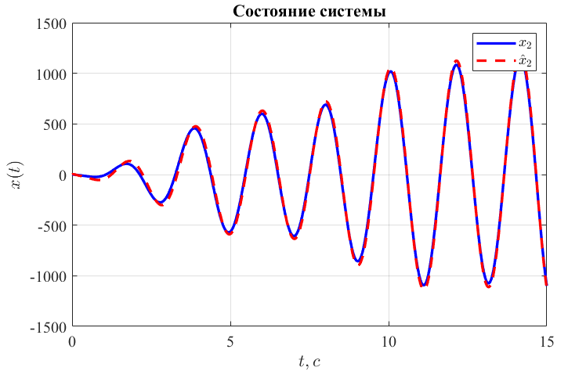
Рис. 40. Cравнительные графики $x(t) и \hat{x}(t)$

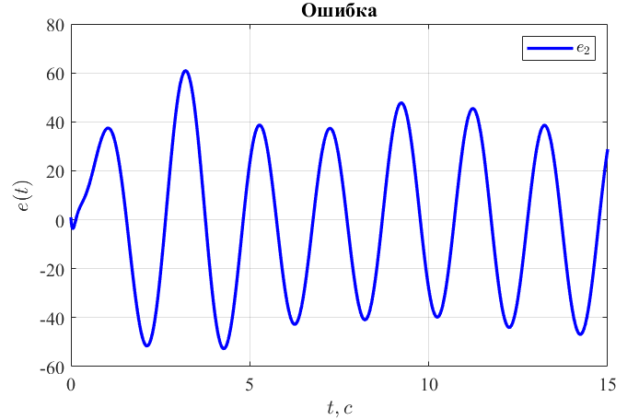
Рис. 41. График ошибки наблюдателя $e\left(t\right)=x\left(t\right)-\hat{x}(t)$
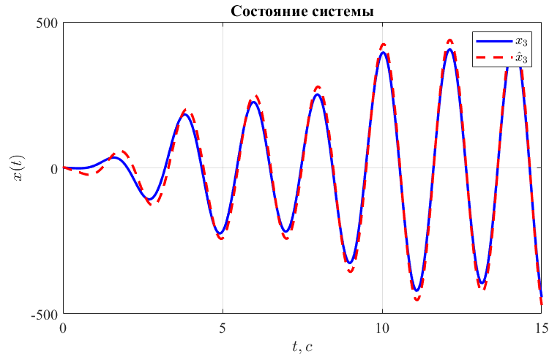
Рис. 42. Cравнительные графики $x(t) и \hat{x}(t)$

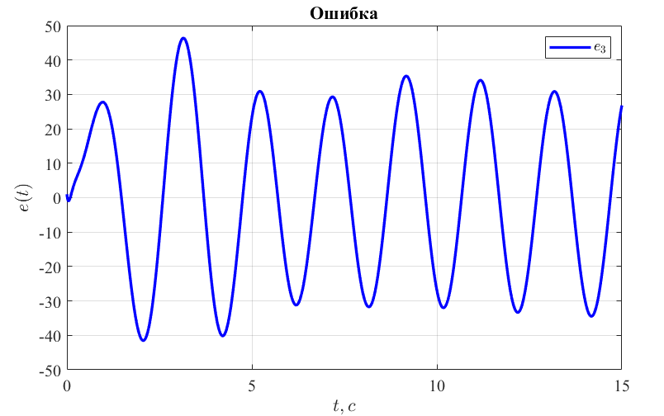
Рис. 43. График ошибки наблюдателя $e\left(t\right)=x\left(t\right)-\hat{x}(t)$
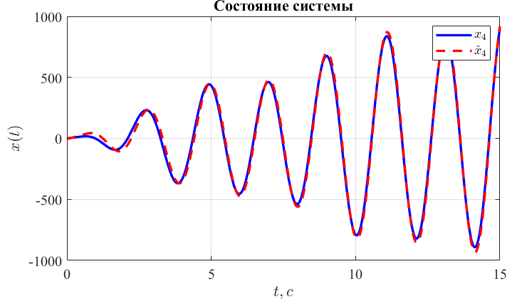
Рис. 44. Cравнительные графики $x(t) и \hat{x}(t)$

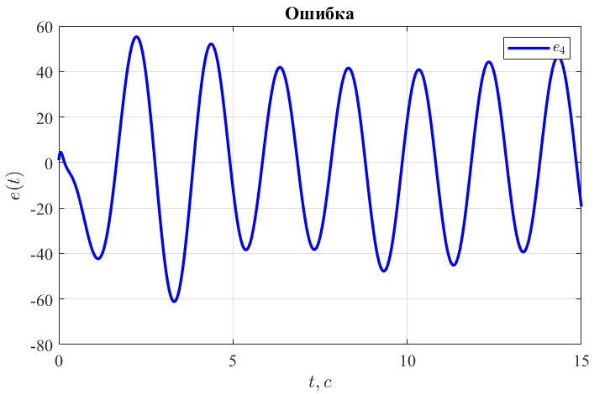
Рис. 45. График ошибки наблюдателя $e\left(t\right)=x\left(t\right)-\hat{x}(t)$

Выводы:
Проведя анализ графиков, с трудом, но можно заметить, что в 3 случае, где мы повышаем только компоненту R, и тем самым обозначаем некую уверенность в том, что на сигнал мало влияют шумы, график ошибки немного больше, чем в других случаях, что говорит, о том, что наша уверенность опрометчива и шум действительно достаточно влияет на сигнал. Также, из этих же предположений, значения матрицы L получаются меньше по сравнению с остальными, так как мы думаем, что шума почти нет. В противоположном же 2 случае, где увеличиваем только компоненту Q, мы считаем, что шума было много и воздействуем на сигнал с помощью матрицы L сильнее. Кроме этого, как и в предыдущем задании, пропорционально увеличив значения обеих компонент, мы получили идентичные результаты матрицы L и графиков в первом и четвёртом случаях.

Задание 3. Синтез LQG

В соответствии с моим вариантом по Таблице 1 (9) возьмём матрицы A и С из Таблицы 3:
$A=\left[\begin{aligned}\begin{matrix}5 & -9 & -7 \\ -9 & 5 & -1 \\ -7 & -1 & 5\end{matrix} \begin{aligned}1 \\ 7 \\ 9\end{aligned} \\ 1 7 9 5 \end{aligned}\right]$, $B=\left[\begin{aligned}1 \\ 5 \\ 3 \\ 5\end{aligned} \begin{aligned}0 \\ 0 \\ 0 \\ 0\end{aligned}\right]$
$$C=\left[\begin{aligned}-2 \\ 2\end{aligned} \begin{aligned}8 \\ -2\end{aligned} \begin{aligned}2 \\ 2\end{aligned} \begin{aligned}8 \\ 2\end{aligned}\right] D=\left[\begin{aligned}0 5 \\ 0 5\end{aligned}\right]$$

Рассмотрим систему:
$$\left\{\begin{aligned}\dot{x}=Ax+Bu+f \\ y=Cx+Du+ξ\end{aligned}\right. x\left(0\right)={\left[1 1 1 1\right]}^{T}, (8)$$

Так как у меня нечётный вариант$- задамся$ случайными сигналами $f(t) и ξ(t)$ (гауссовский белый шум), исследуя таким образом LQG.

Далее, выполним следующие шаги:
- Проверим систему на стабилизируемость и обнаруживаемость.

- Построим схему моделирования системы (8), замкнутой регулятором, состоящем из наблюдателя состояния и закона управления $u=K\hat{x}$.

- Зададимся значениями пар матриц $(Q_{K}, R_{K})$ для регулятора и $\left(Q_{L}, R_{L}\right)$ для наблюдателя.

- Синтезируем матрицу регулятора K используя решение соответствующего матричного уравнения Рикатти (3).

- Синтезируем матрицу коррекции наблюдателя L используя решение соответствующего матричного уравнения Рикатти (7).

- Выполним компьютерное моделирование с нулевыми начальными условиями наблюдателя $\hat{x}\left(0\right)={\left[0 0 0 0\right]}^{T}$. Построим график формируемого регулятором управления $u(t)$ сравнительные графики $x(t)$ и $\hat{x}\left(t\right)$, а также график ошибки наблюдателя $e\left(t\right)=x\left(t\right)-\hat{x}(t)$.

Используя данные из лабораторной работы 2, сделаем вывод, что наша система полностью управляема и наблюдаема, а также, стабилизируема и обнаруживаема.
Спектр матрицы $σ\left(A\right)=\left\{-12, 4, 8, 20\right\}$, $rank U=rank V=n=4$, где матрицы $U и V- матрицы управляемости$и наблюдаемости соответственно.

Построим схему моделирования системы (8), замкнутой регулятором, состоящем из наблюдателя состояния и закона управления $u=K\hat{x}$.
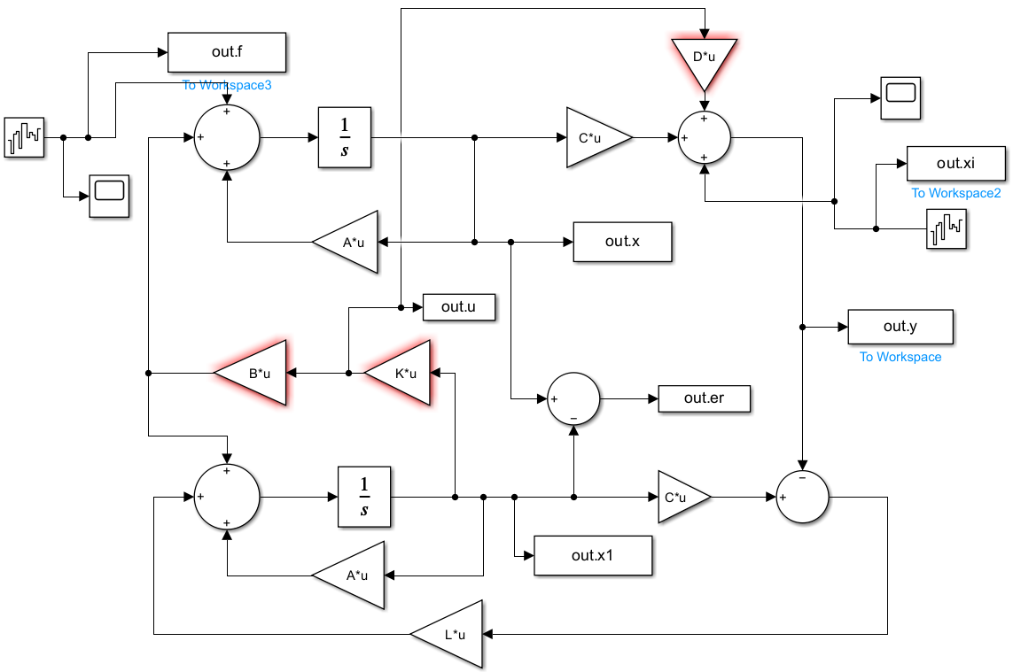
Рис. 46. Схема моделирования системы.

Зададимся значениями пар матриц $(Q_{K}, R_{K})$ для регулятора и $\left(Q_{L}, R_{L}\right)$ для наблюдателя.
$$Q_{K}=\left[\begin{aligned}\begin{matrix}2 & 0 & 0 \\ 0 & 2 & 0 \\ 0 & 0 & 2\end{matrix} \begin{aligned}0 \\ 0 \\ 0\end{aligned} \\ 0 0 0 2\end{aligned}\right], R_{K}=0.01$$
$$Q_{L}=\left[\begin{aligned}\begin{matrix}7 & 0 & 0 \\ 0 & 7 & 0 \\ 0 & 0 & 7\end{matrix} \begin{aligned}0 \\ 0 \\ 0\end{aligned} \\ 0 0 0 7\end{aligned}\right], R_{L}=100$$

Синтезируем матрицы регулятора K, L используя решения соответствующих матричных уравнений Рикатти:
$$K=\left[\begin{matrix}201.5957 & -284.0467 183.6294 101.0307 \\ 0 & 0 0 0 \end{matrix}\right]$$
$$σ\left(A+BK\right)≈\{-110, -14, -10, -7\}$$
$$L=\left[\begin{aligned} 4.0954 -2.0087 \\ -2.0057 2.0087 \\ -4.0954 -2.0087 \\ -2.0057 -2.0087\end{aligned}\right]$$
$$σ\left(A+LC\right)≈\{-4, -8, -12, -20\}$$

Выполним компьютерное моделирование системы:
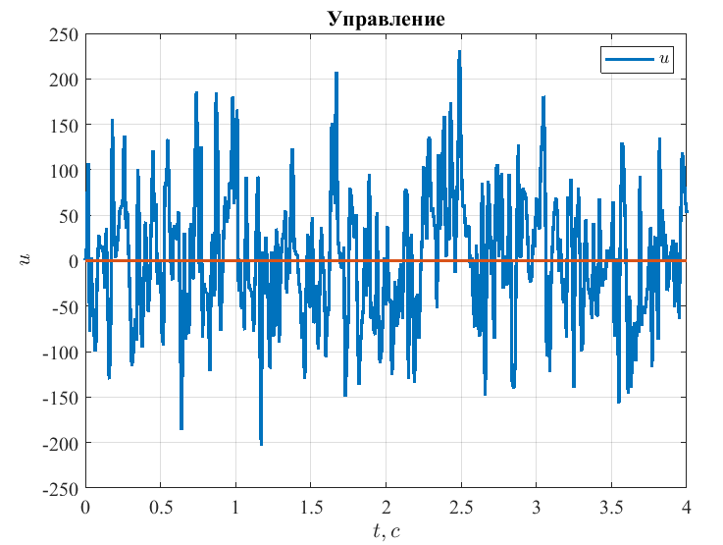
Рис 47. График управления
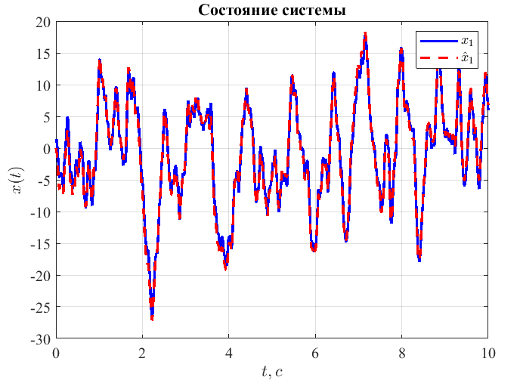
Рис. 48. Cравнительные графики $x(t) и \hat{x}(t)$

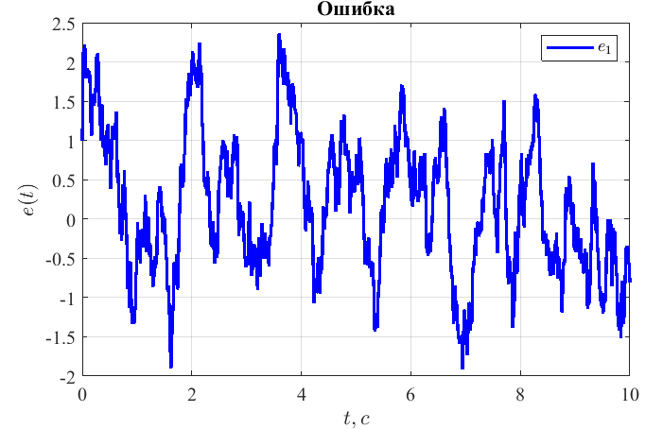
Рис. 49. График ошибки наблюдателя $e\left(t\right)=x\left(t\right)-\hat{x}(t)$

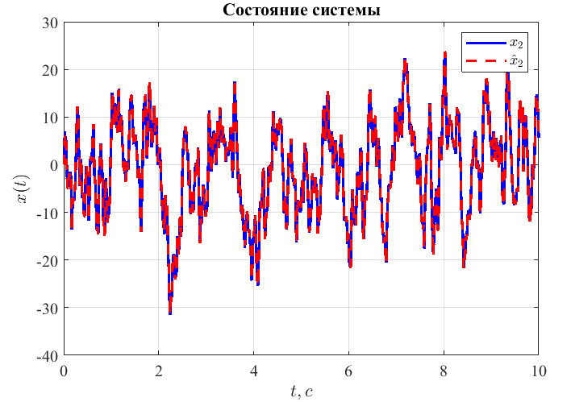
Рис. 50. Cравнительные графики $x(t) и \hat{x}(t)$

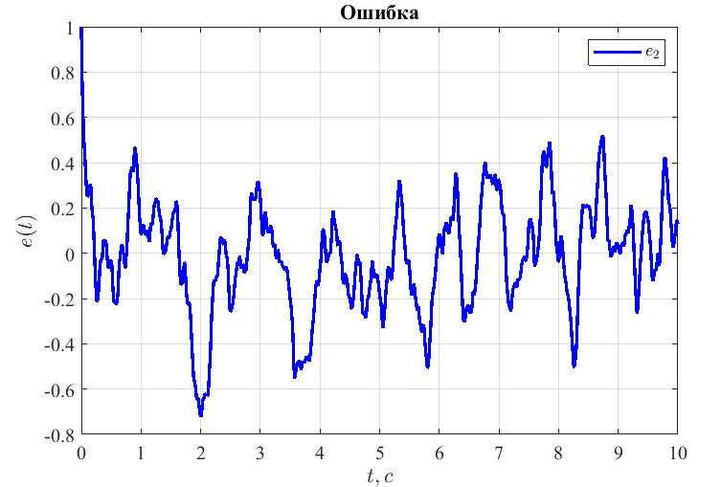
Рис. 51. График ошибки наблюдателя $e\left(t\right)=x\left(t\right)-\hat{x}(t)$
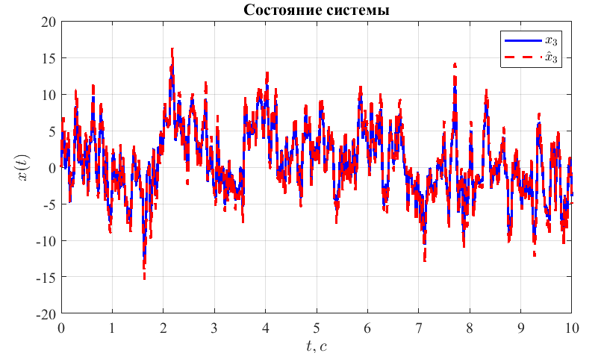
Рис. 52. Cравнительные графики $x(t) и \hat{x}(t)$

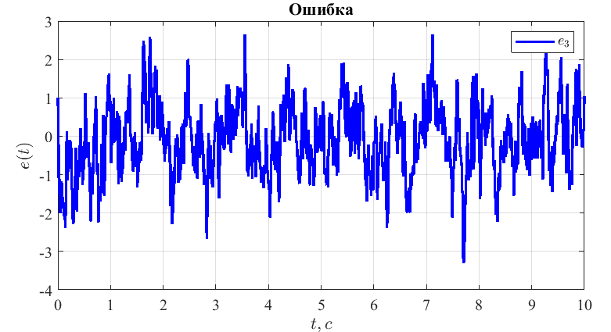
Рис. 53. График ошибки наблюдателя $e\left(t\right)=x\left(t\right)-\hat{x}(t)$
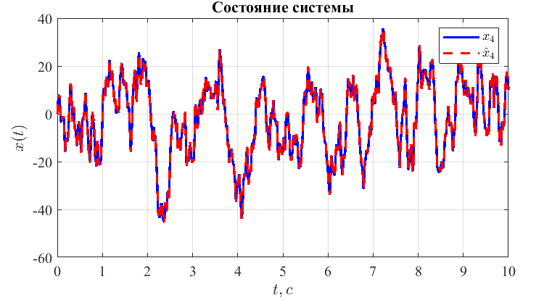
Рис. 54. Cравнительные графики $x(t) и \hat{x}(t)$

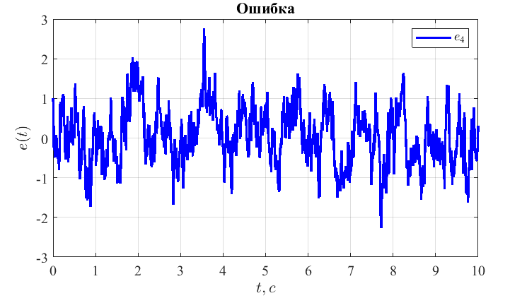
Рис. 55. График ошибки наблюдателя $e\left(t\right)=x\left(t\right)-\hat{x}(t)$
Выводы:
Как можно заметить ошибку свести к нулю не удалось, но за счёт маленького значения R у регулятора, нам удалось сделать её меньше, так как уменьшив R, уменьшилось ограничение на управление.
Выводы:
В ходе выполнения лабораторной работы я познакомился с новыми методами синтезирования регулятора и наблюдателя линейных систем, в которых можно учитывать желаемые параметры скорости процесса и величину затраченного управления. Провёл синтез данных регуляторов, а также LQR и LQE – моделей вместе взятых.

Приложение

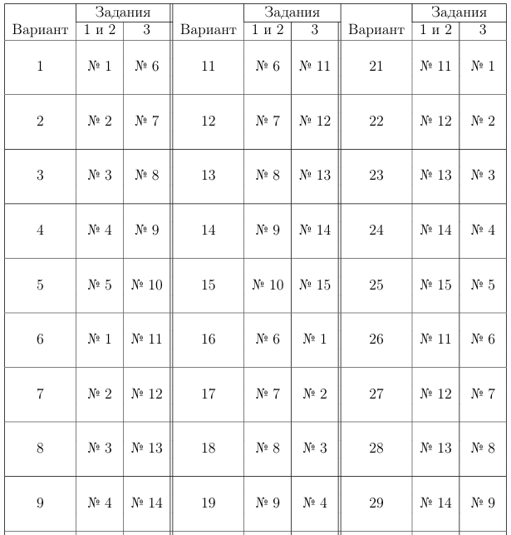
Таблица 1: Распределение Заданий по Вариантам
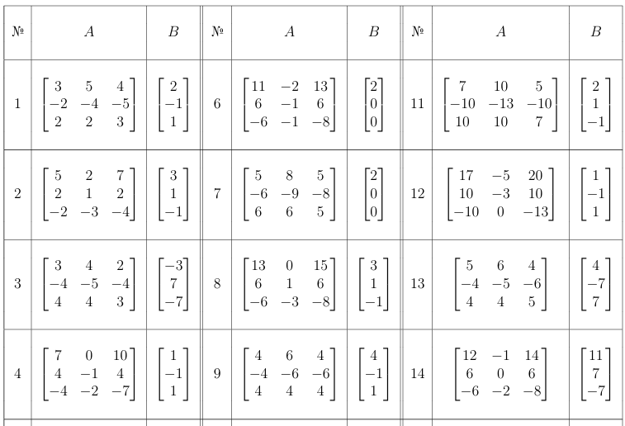
Таблица 2: Исходные данные для Задания 1

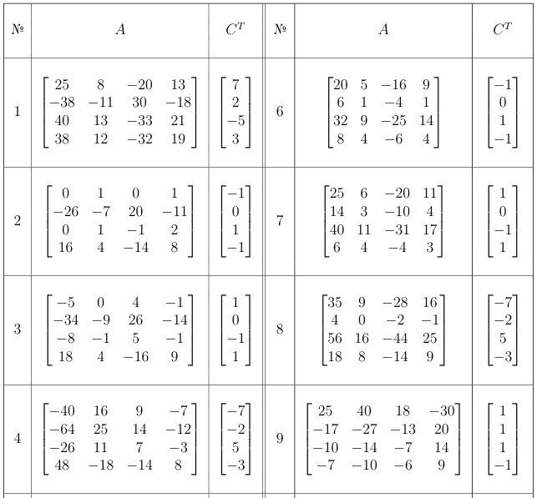
Таблица 3: Исходные данные для Задания 2

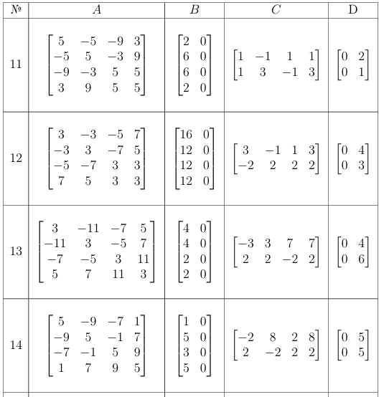
Таблица 4: Исходные данные для Задания 3

